102年度國教輔導團國中英語科研習照片
1020709十二年國教五堂課有效教學增能研習
講師：宜蘭縣羅東國小儲三翔老師
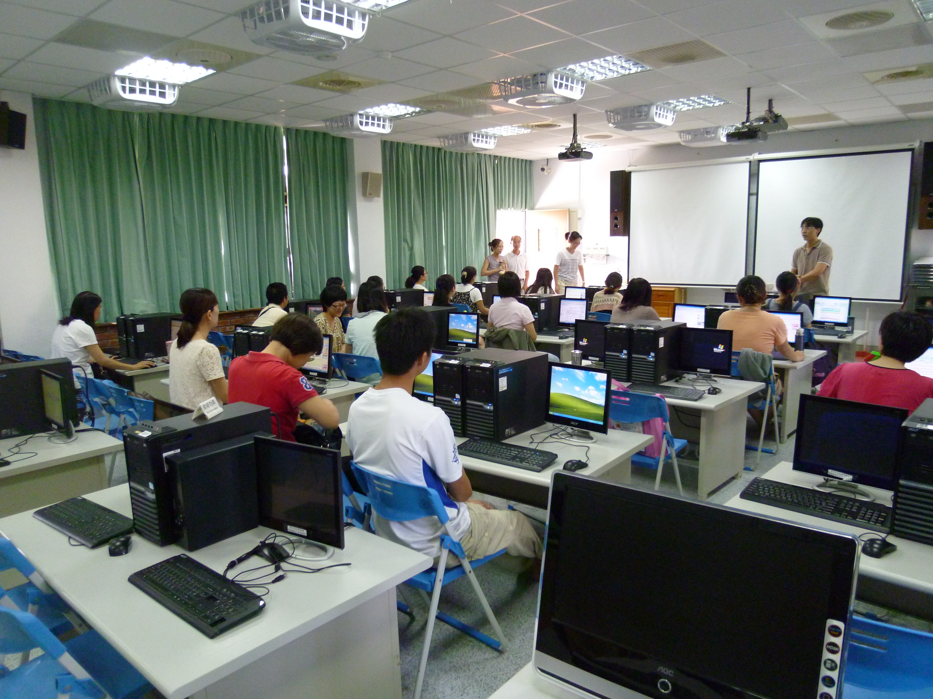 | 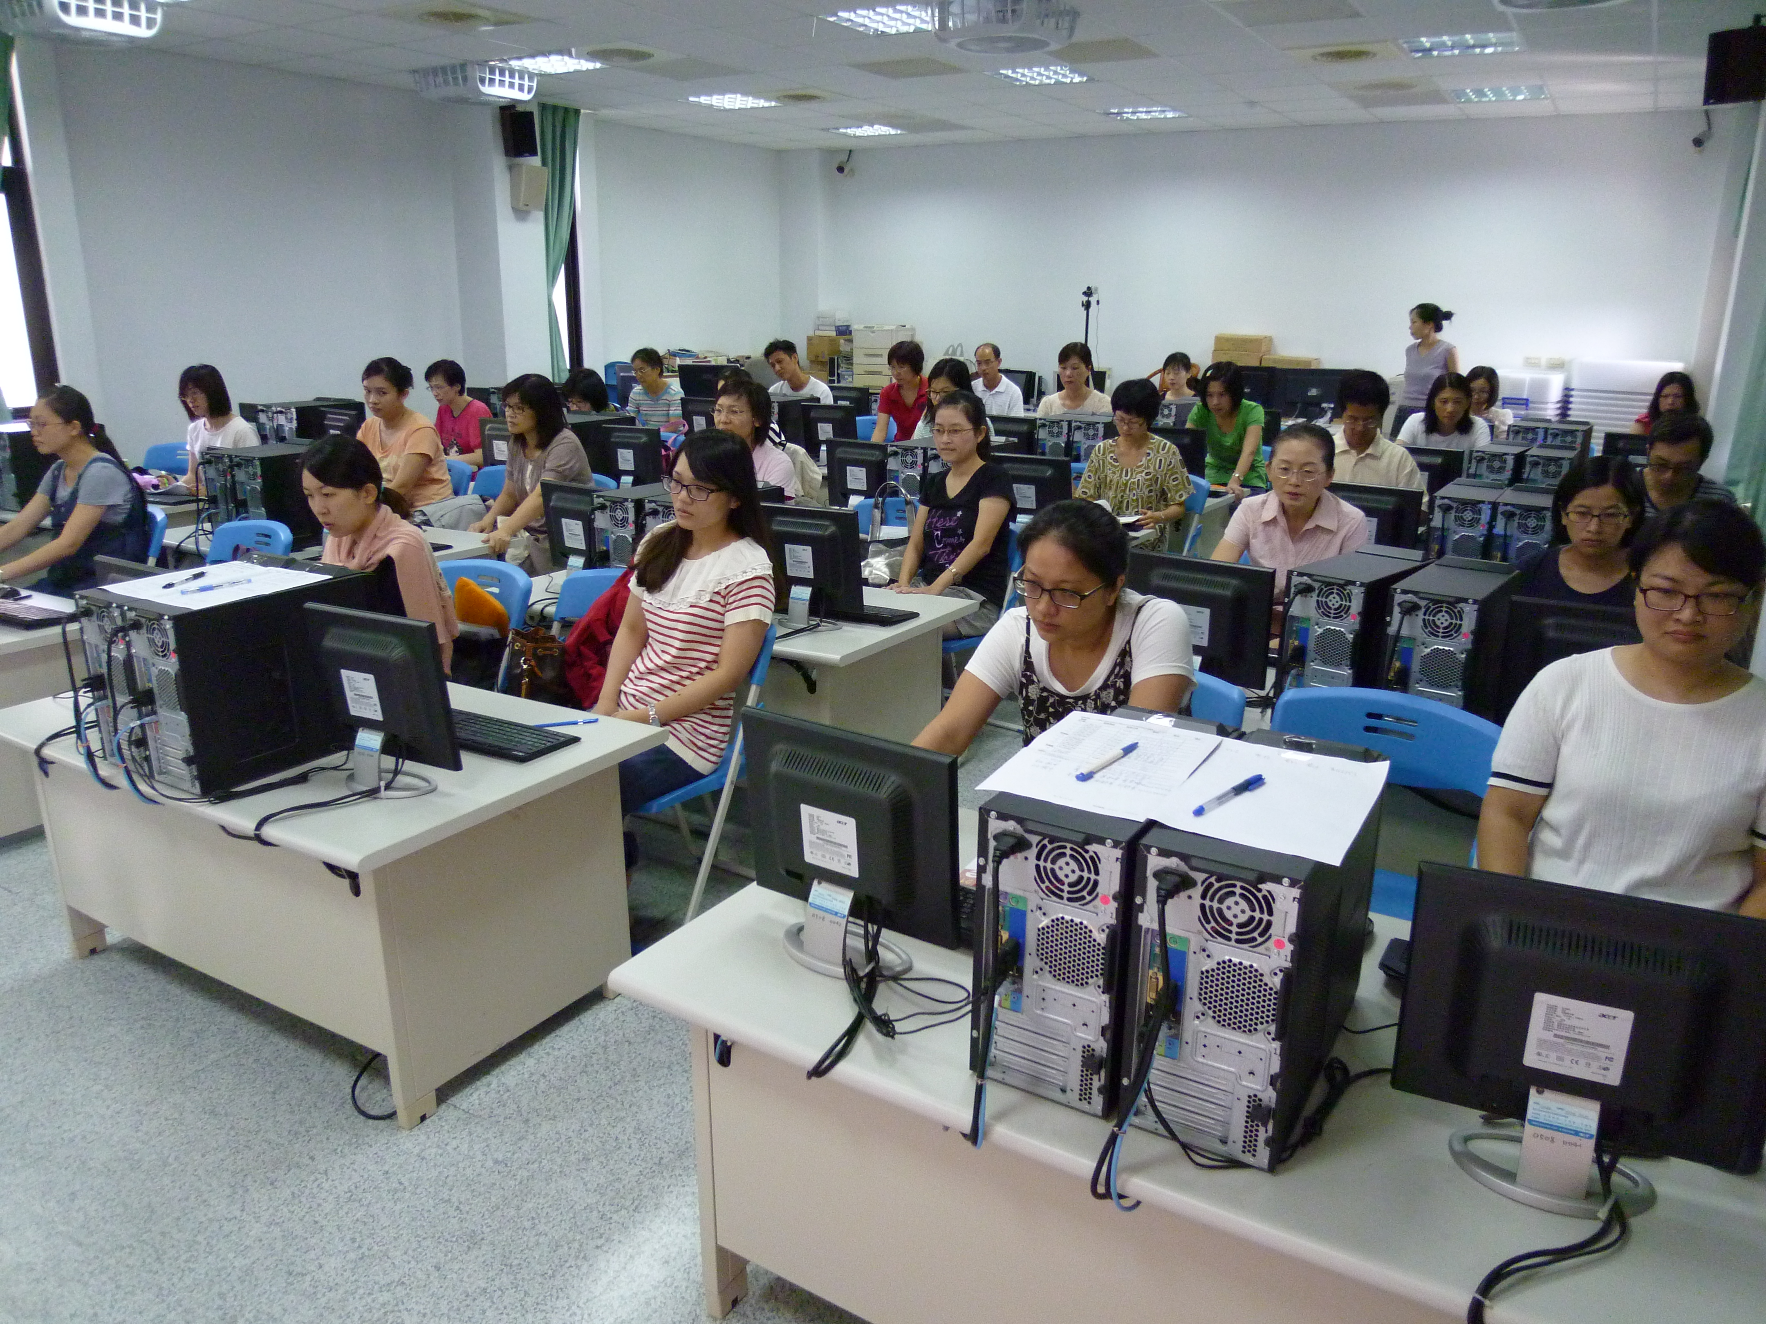
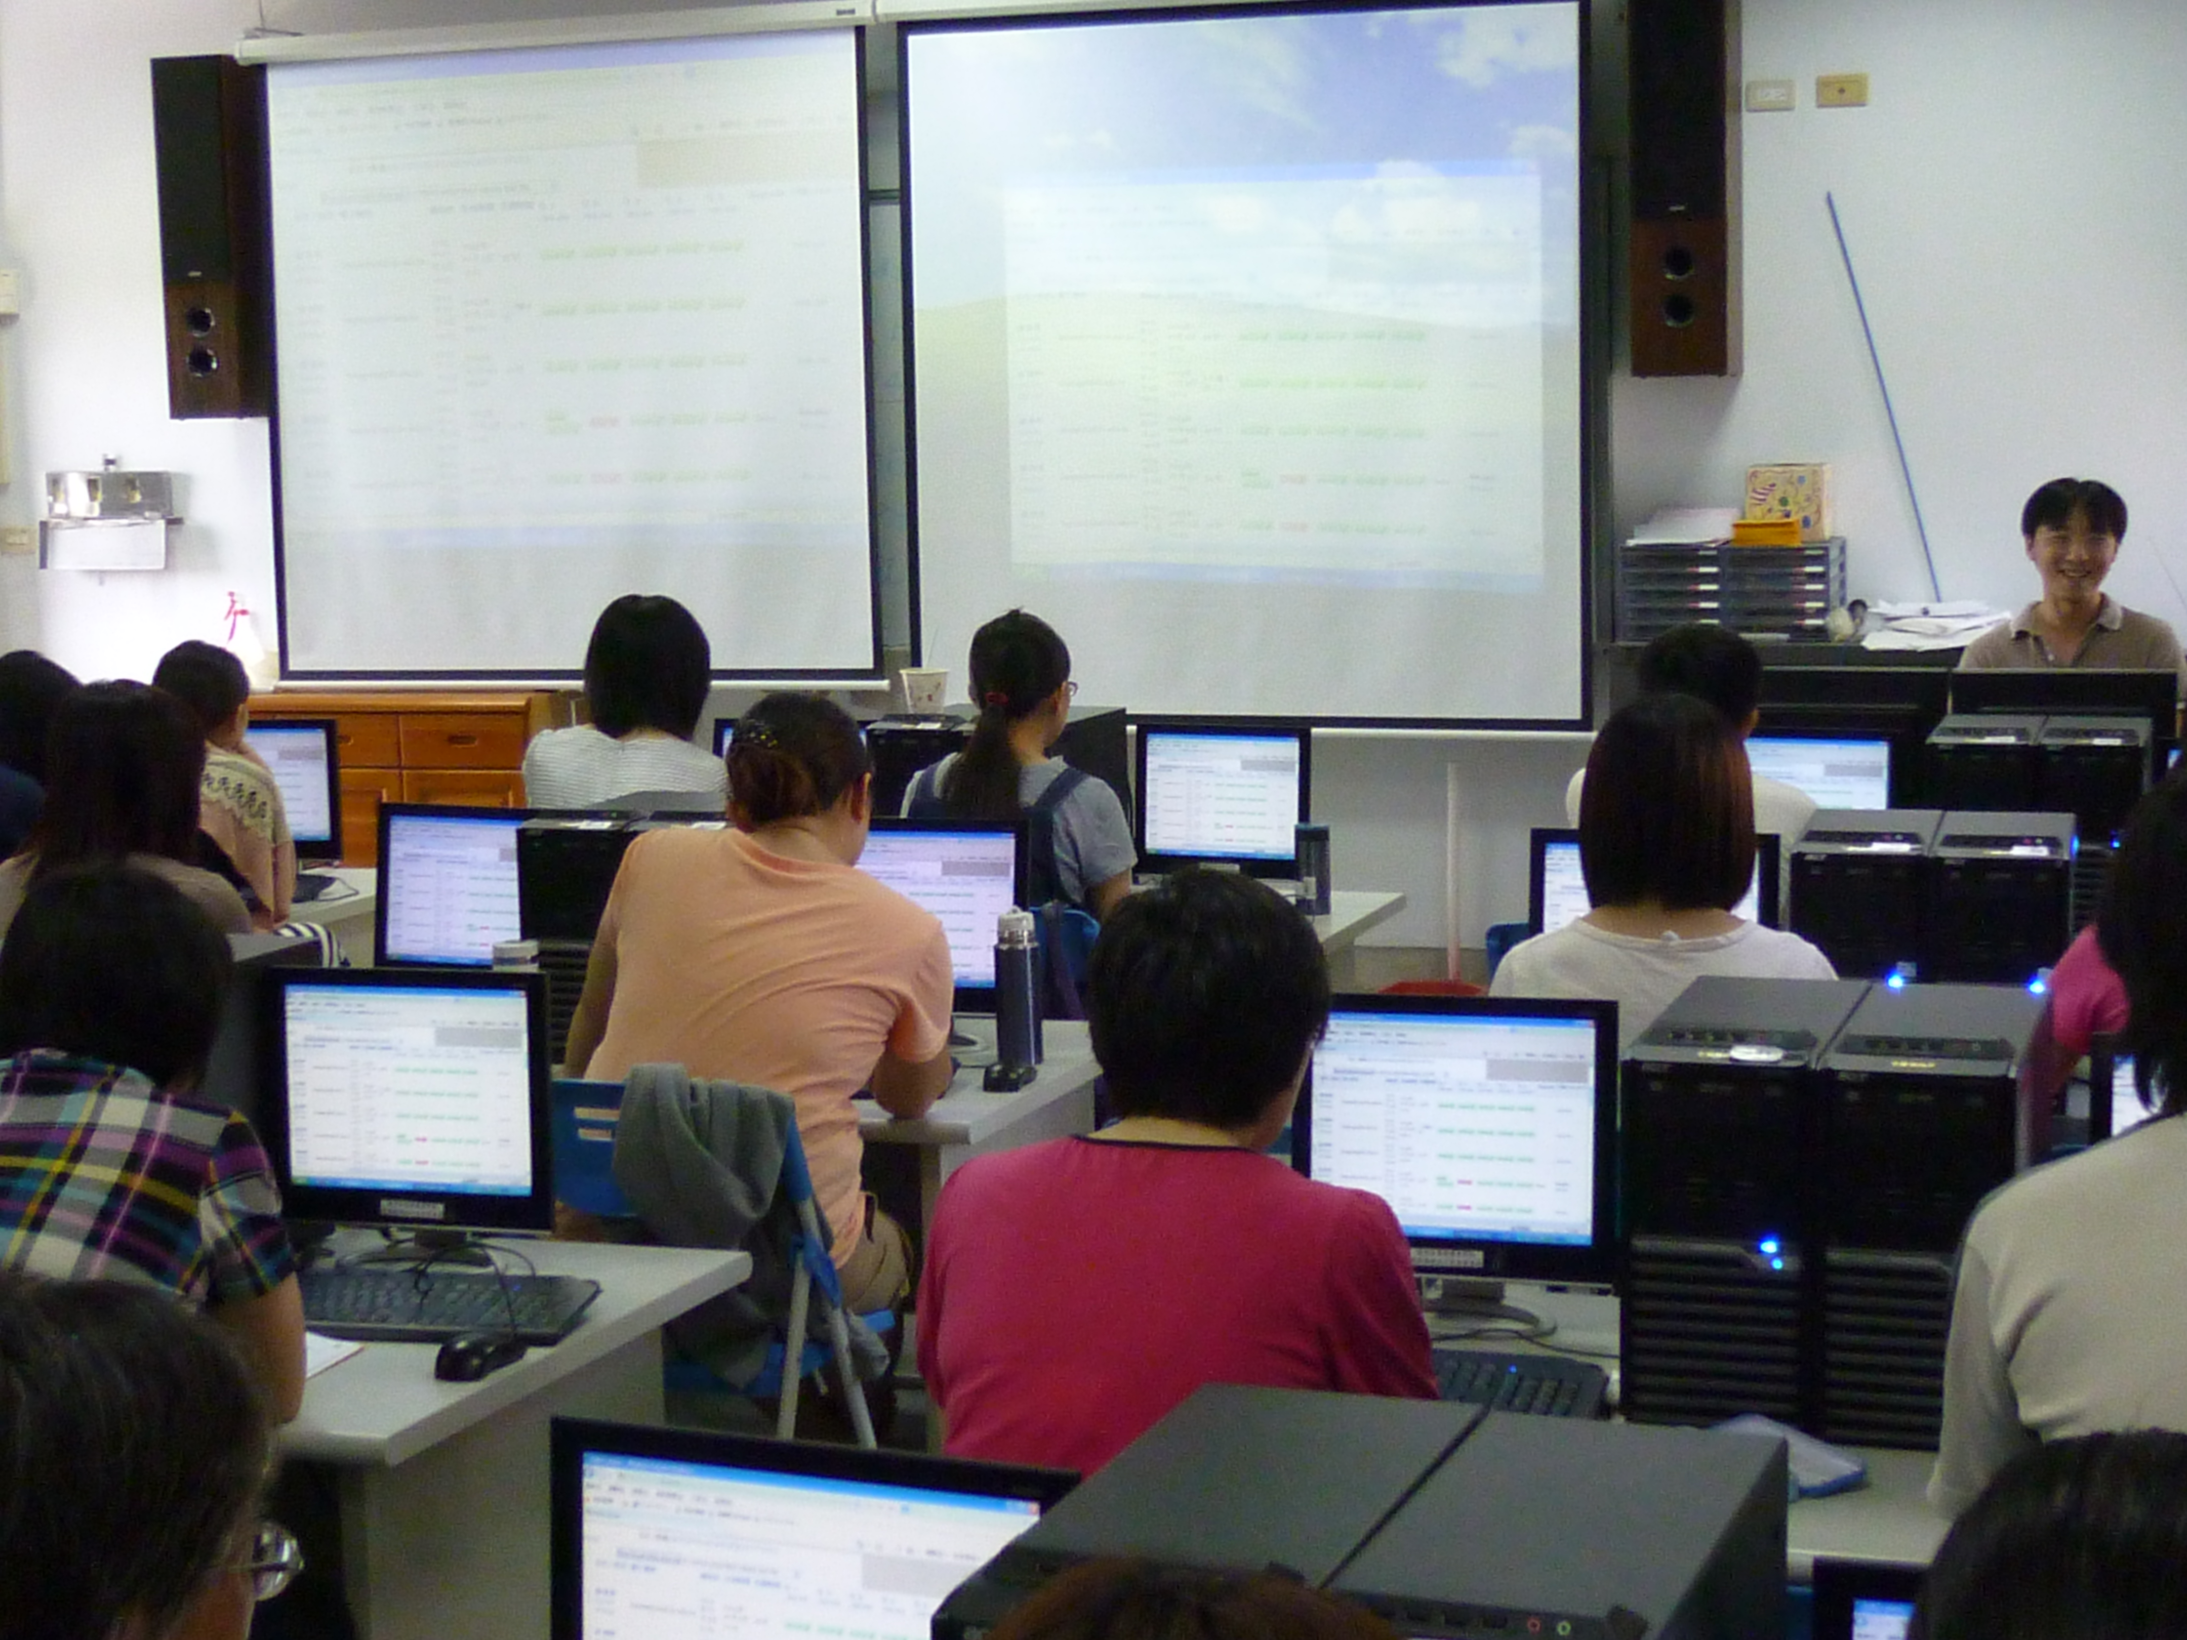 | 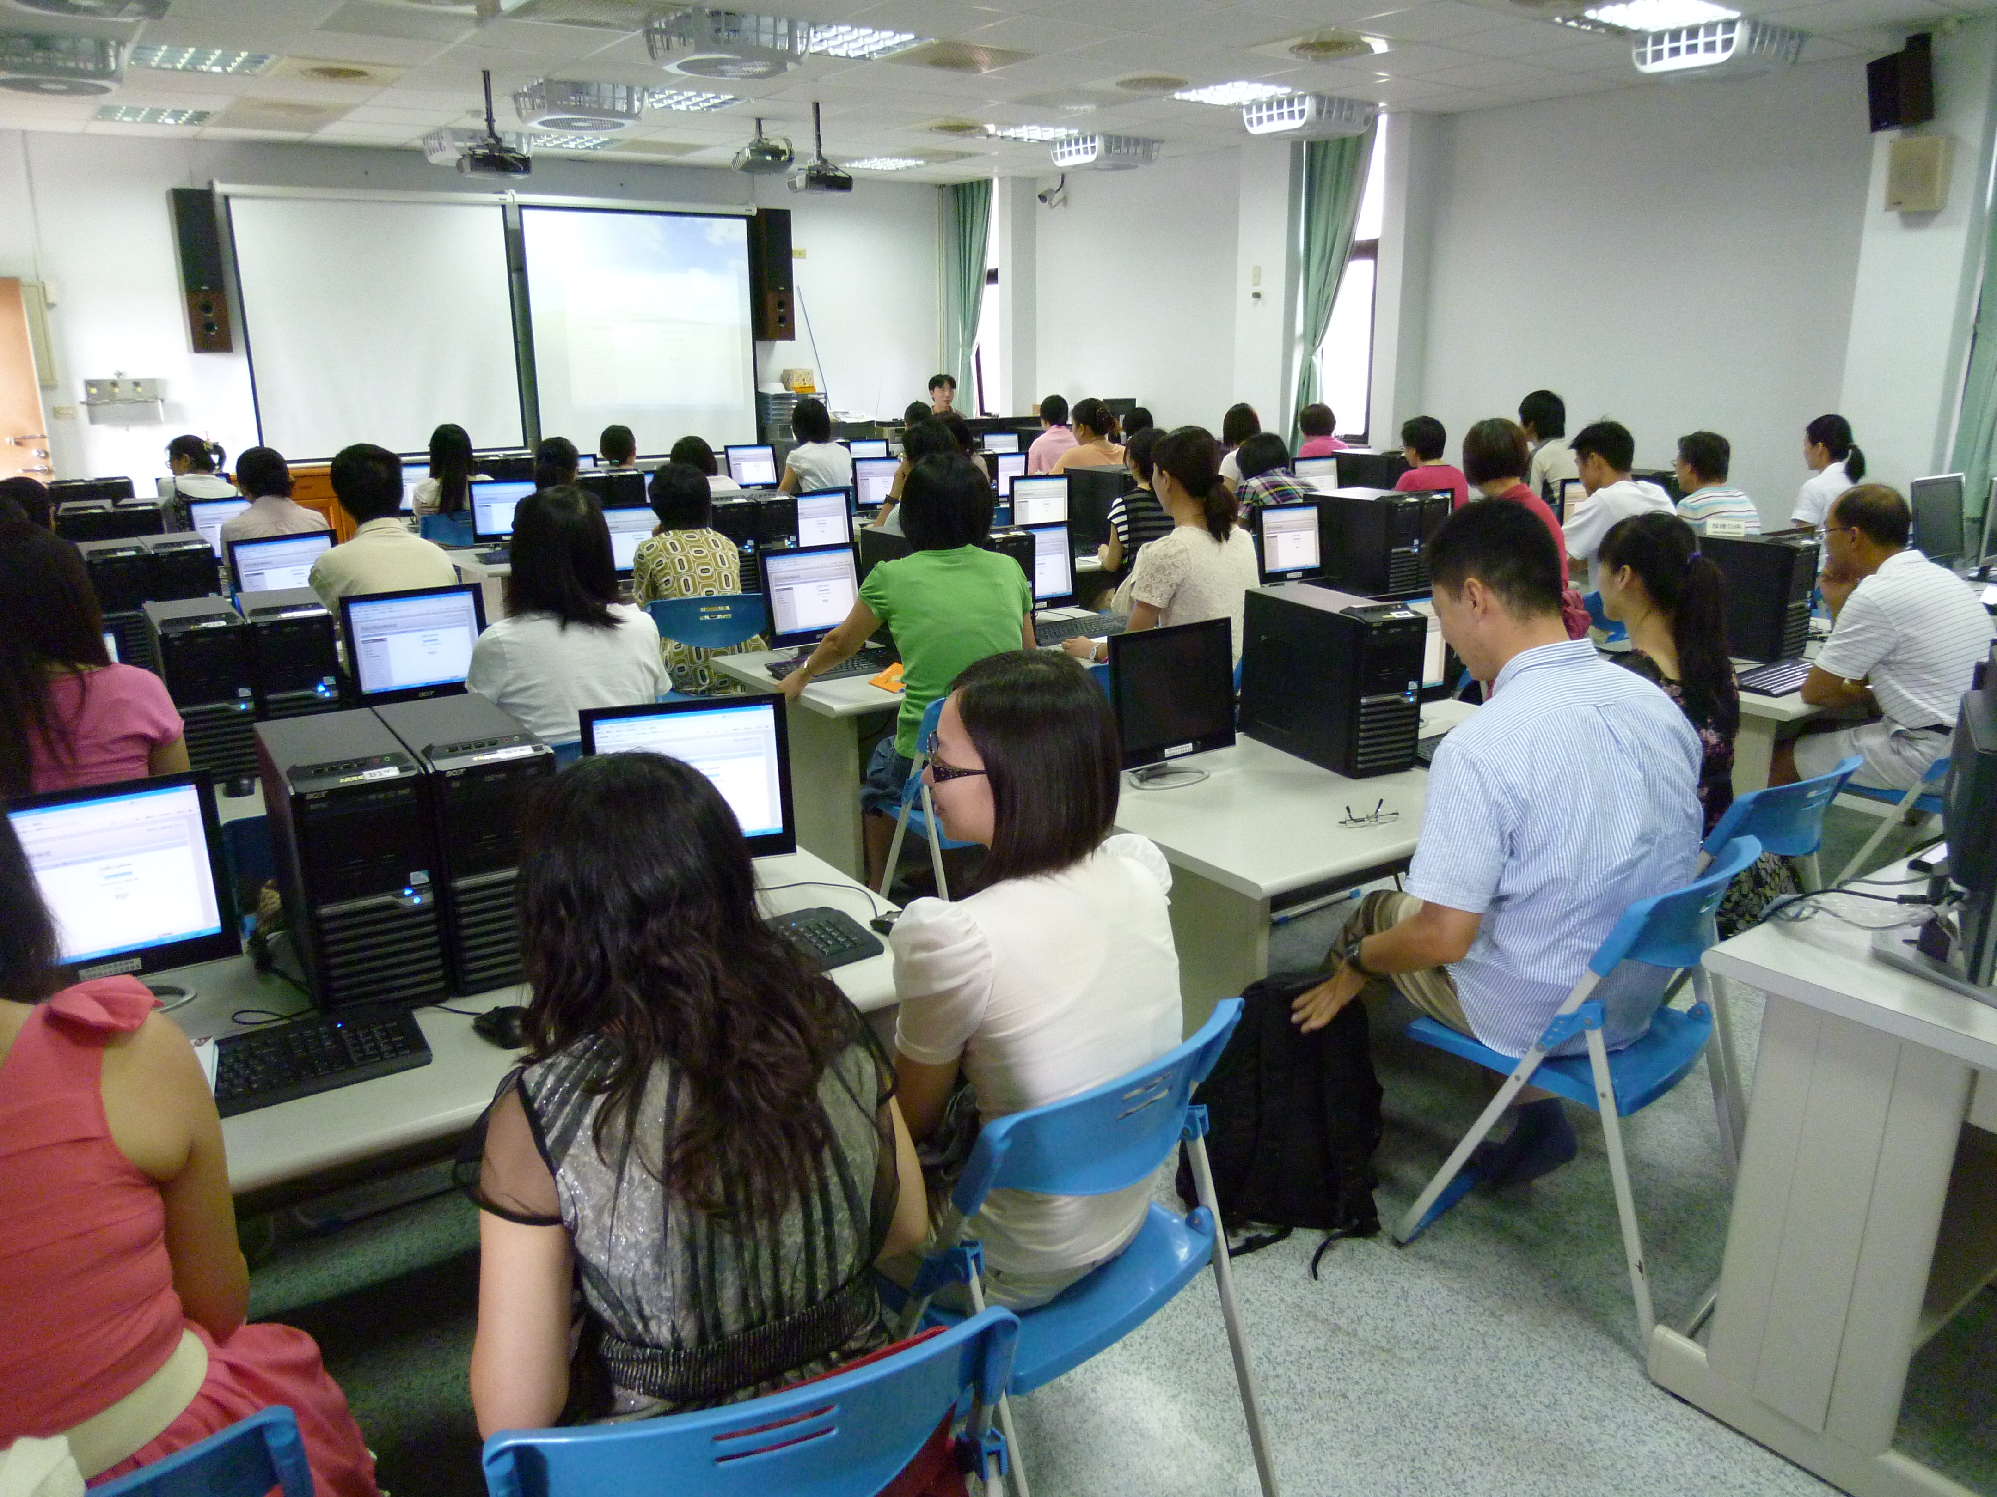
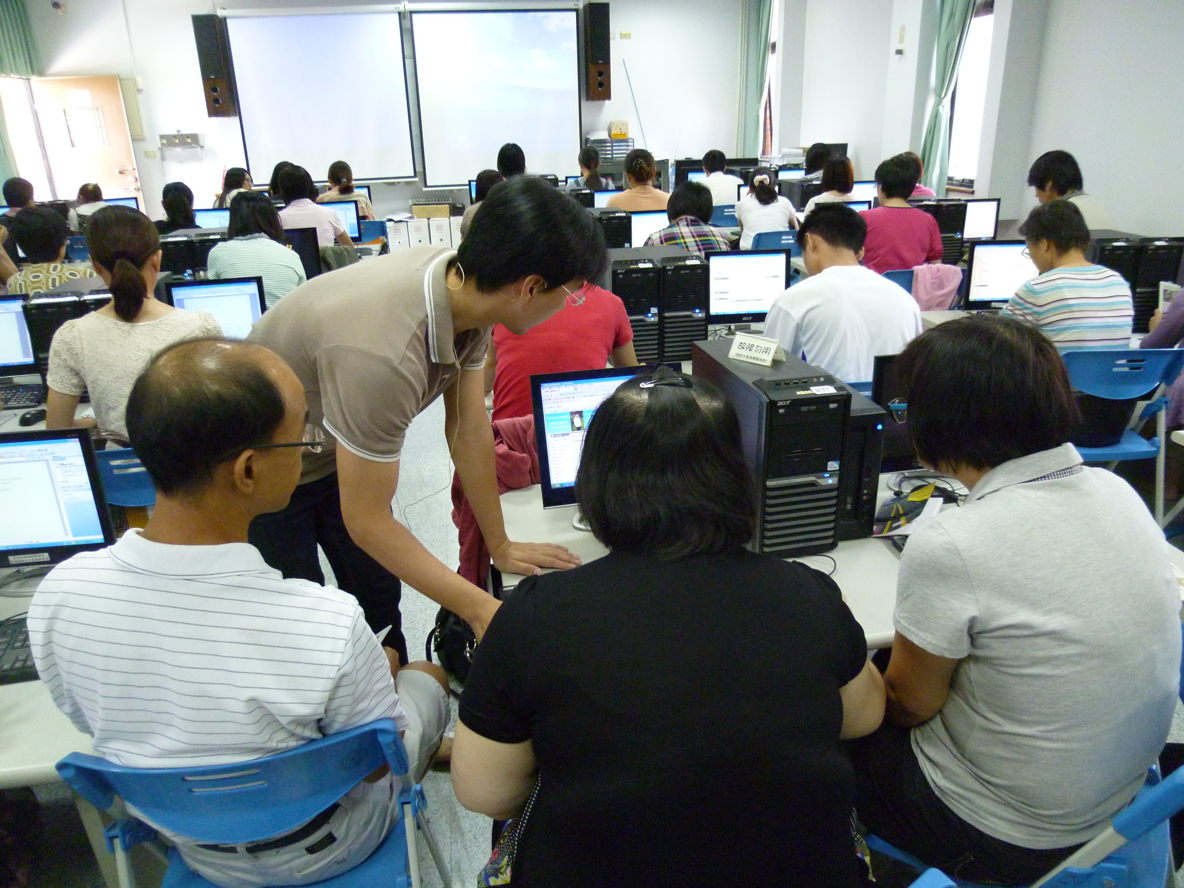 | 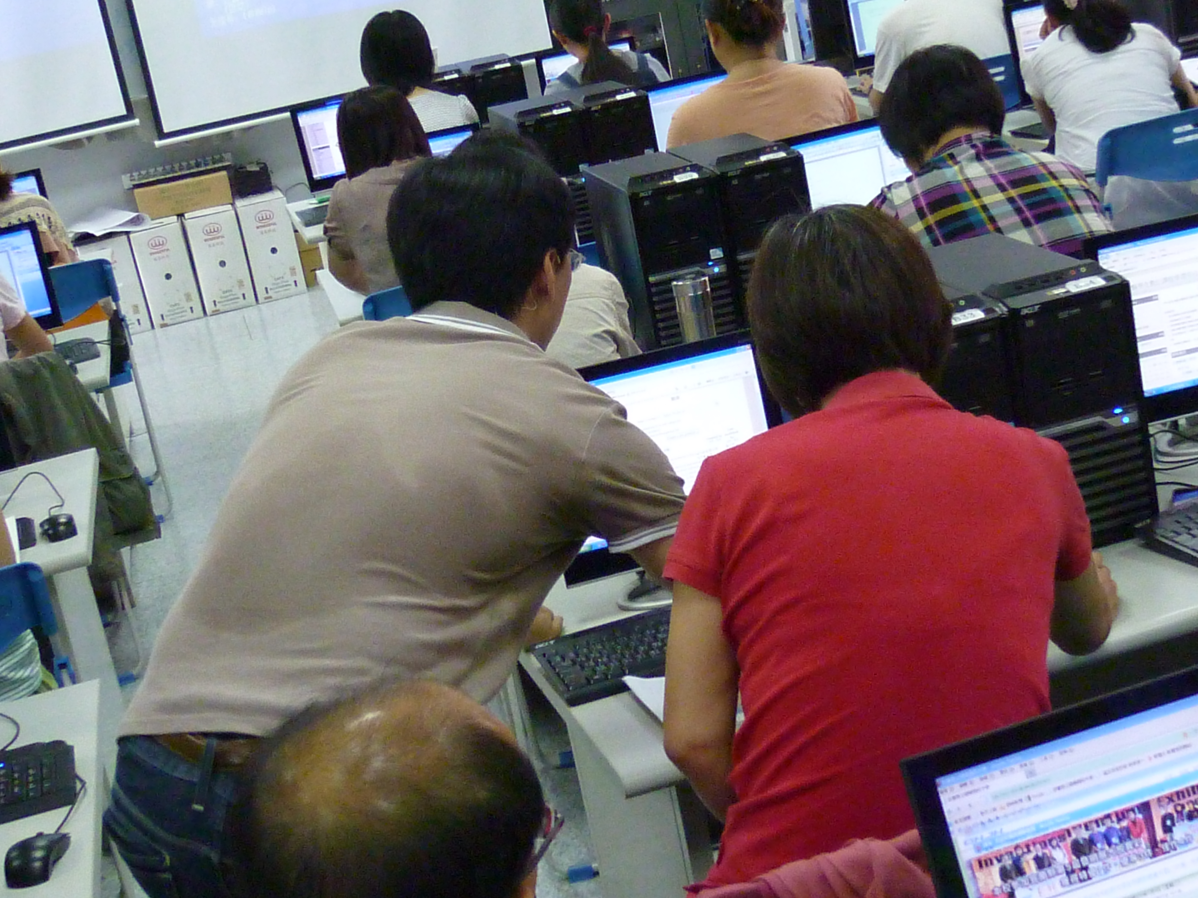
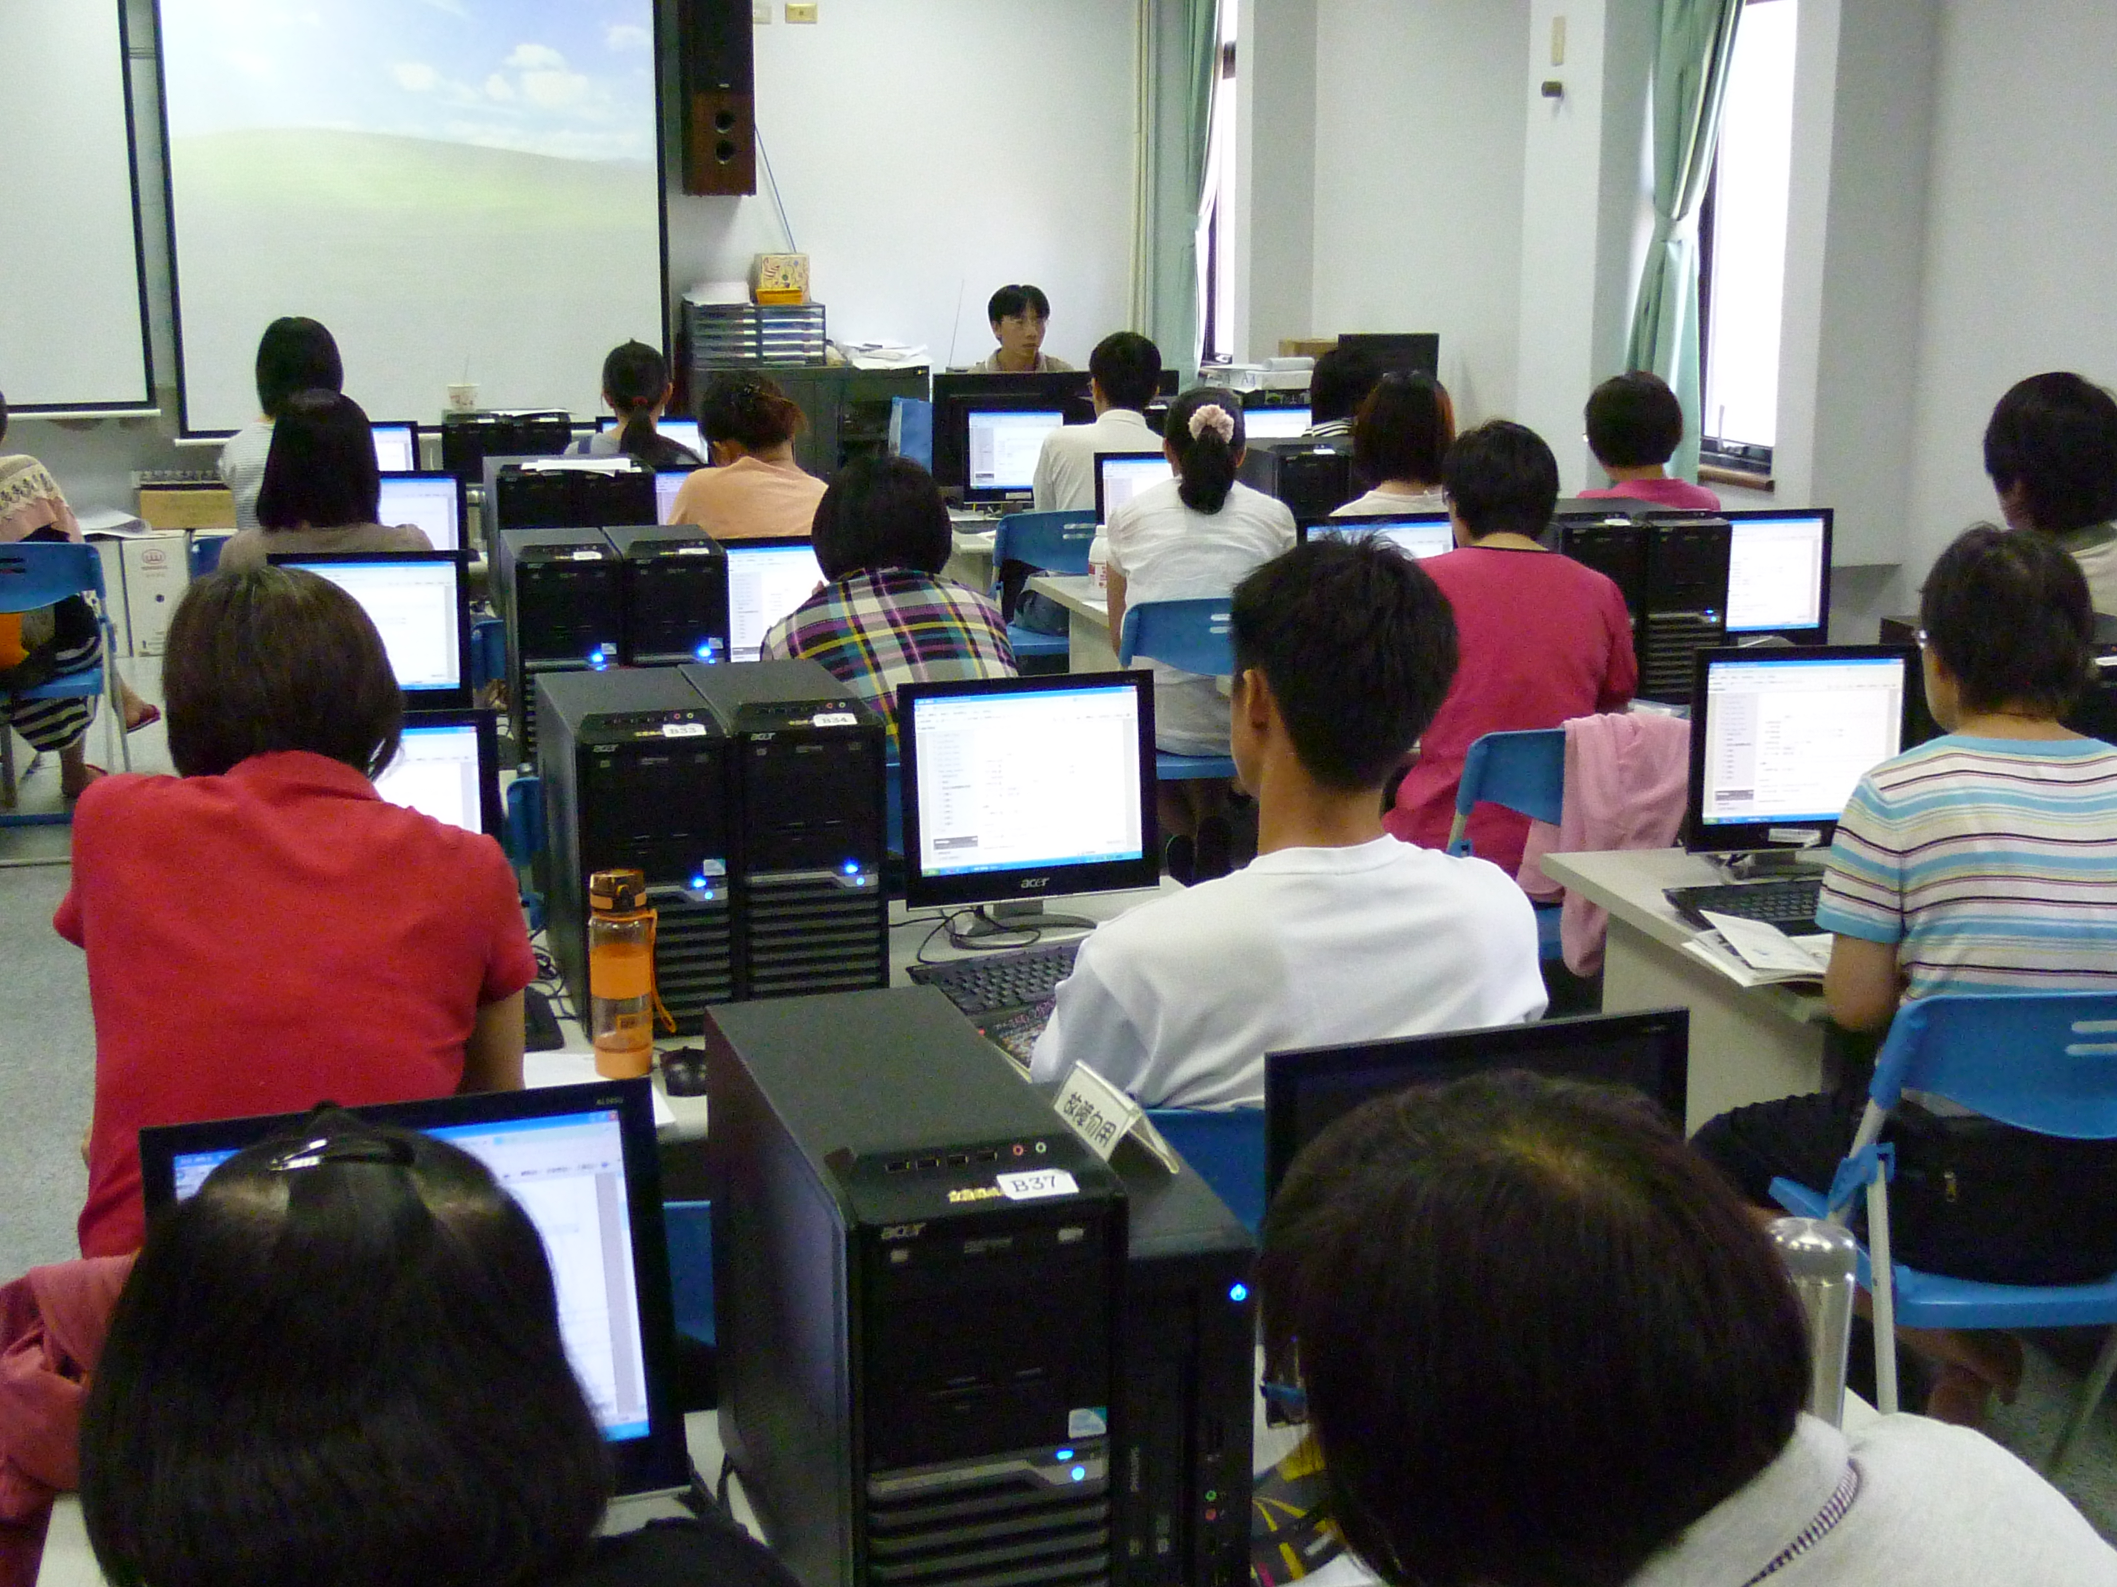 | 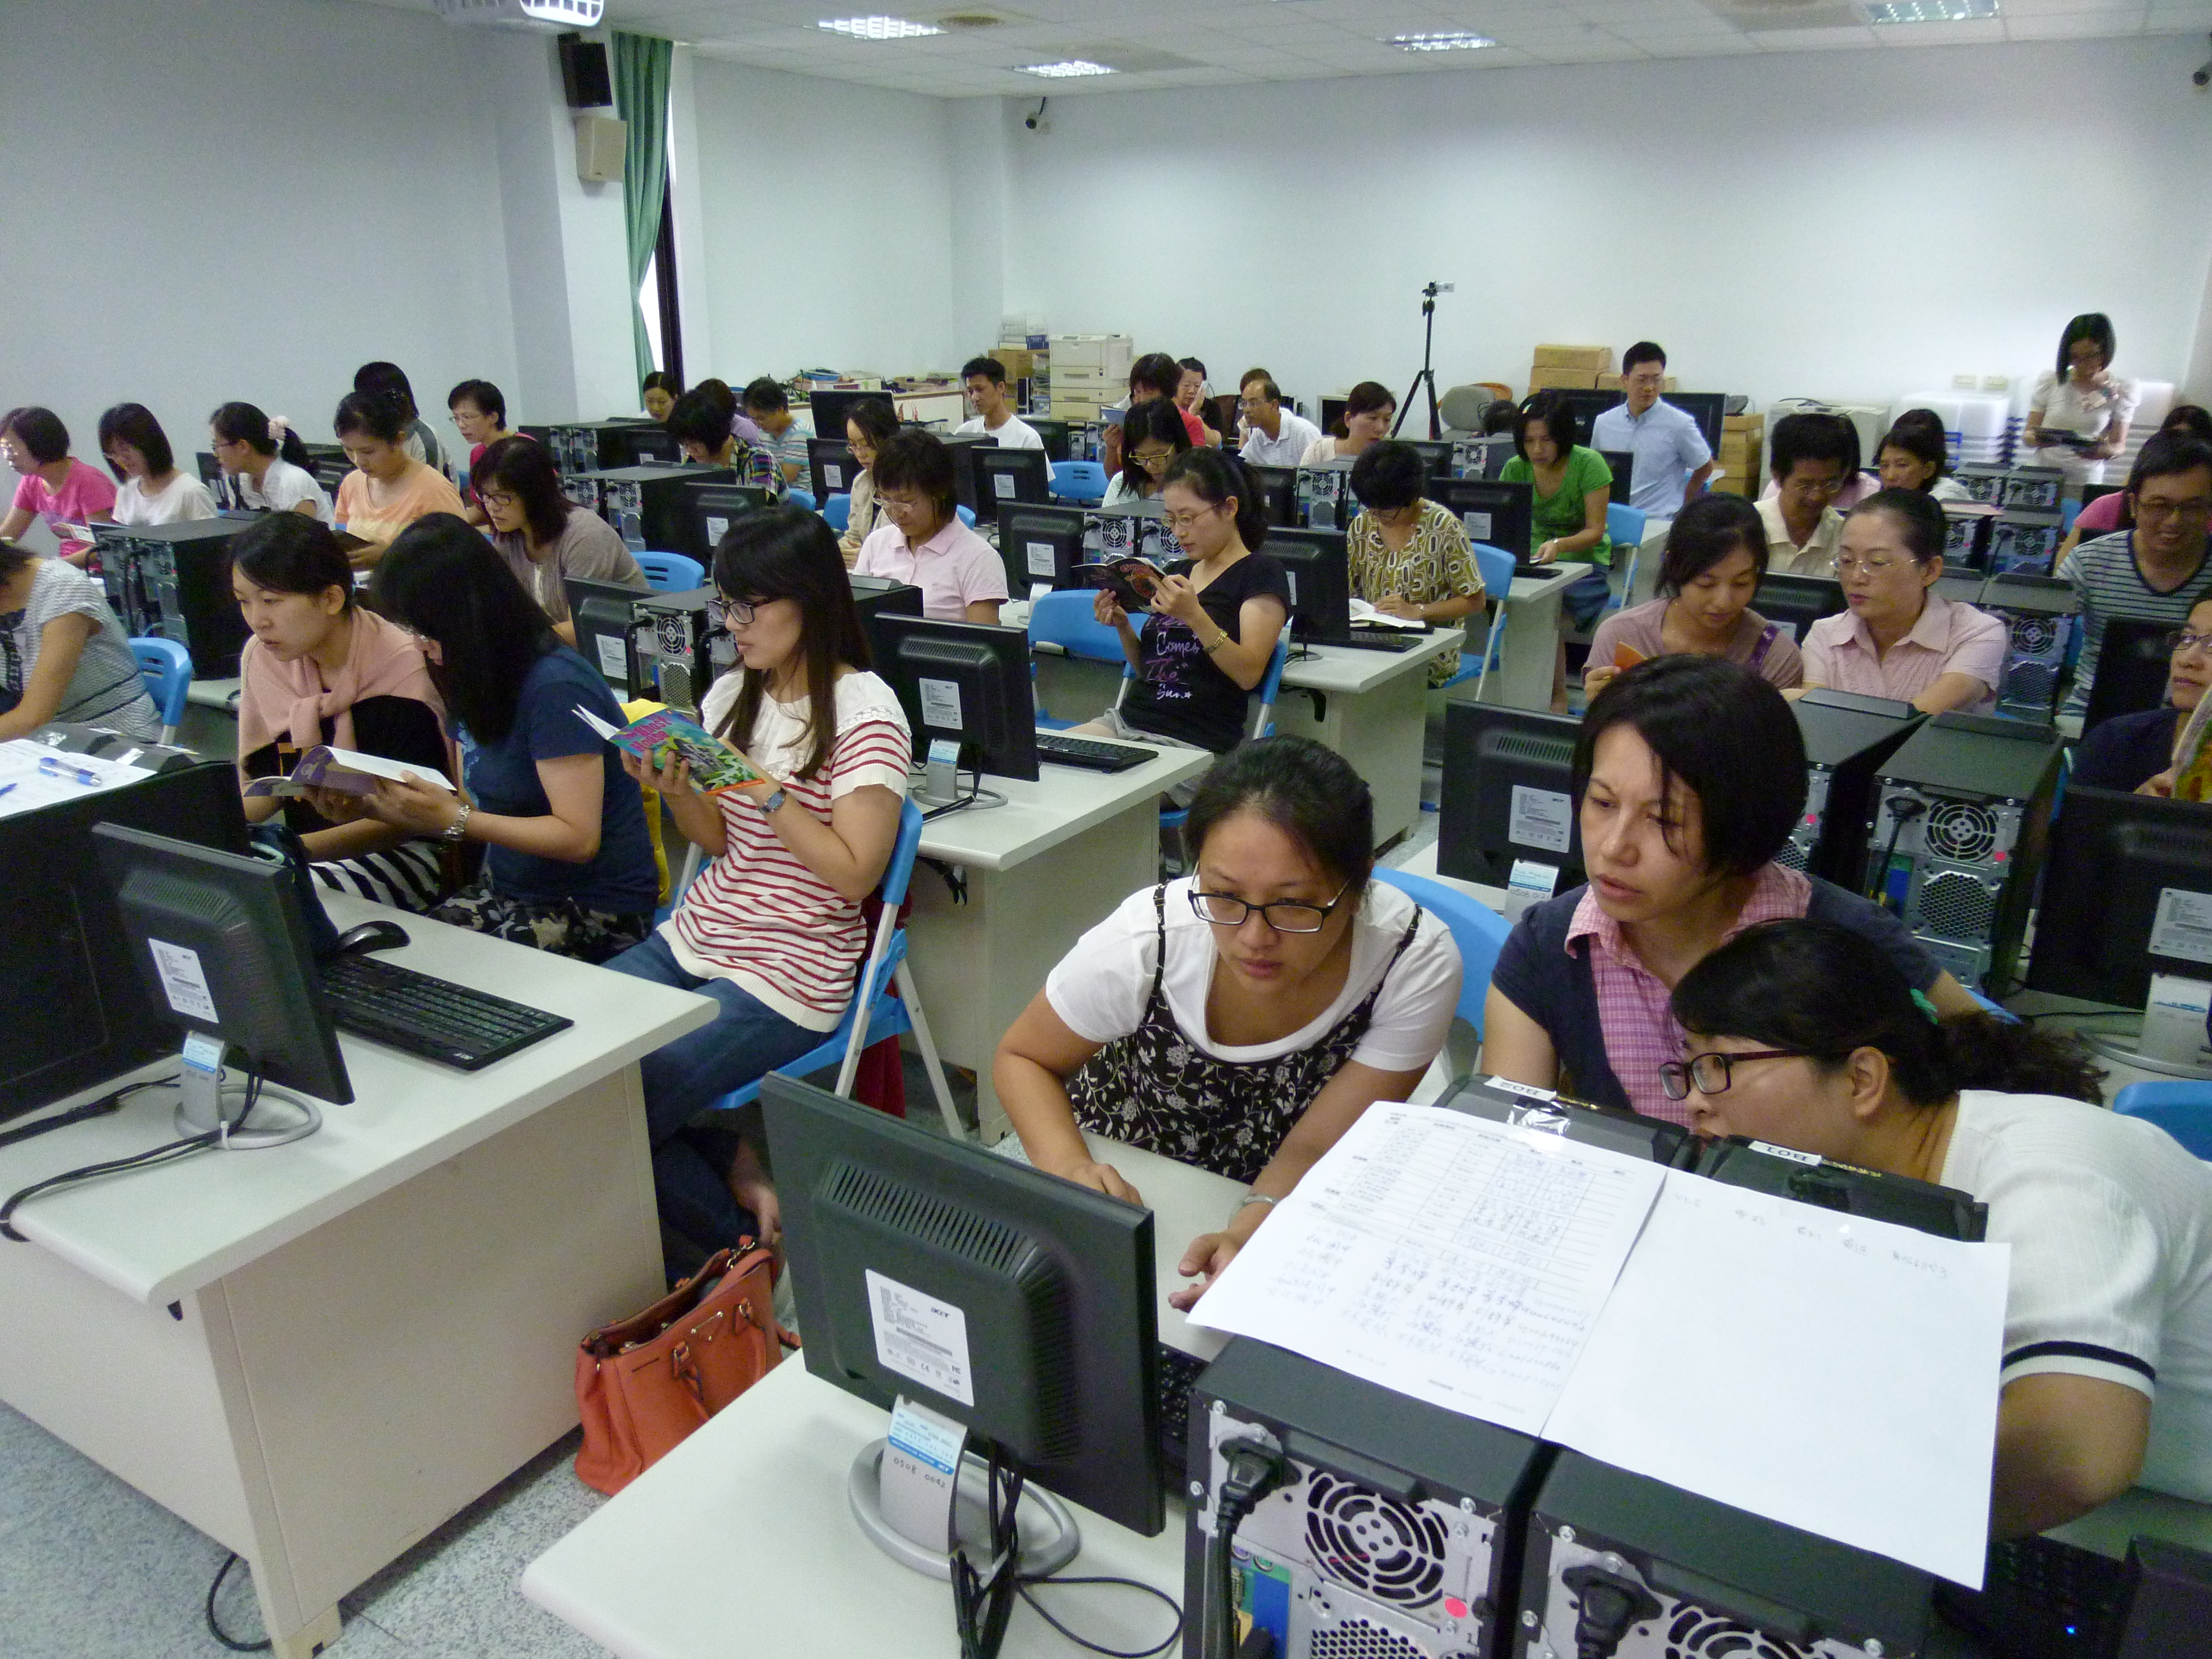
102年度國教輔導團國中英語科研習問卷調查
研習名稱：十二年國教五堂課多元評量增能研習

首先，先感謝老師不辭辛苦來參加我們的研習，希望這場研習讓老師覺得有收穫。為了讓下場研習辦得更符合老師們的期望，麻煩老師花個數分鐘，填寫以下的問卷，做為我們下回辦研習的參考！感謝！

項 目 |  |  |  | More to Say
1.對於這場研習內容覺得： | 37 | 3 | 1 | 主題不錯，但課程流暢度要加強。
2.對於這場研習講師覺得: | 37 | 2 | 2 | 備課稍不充分。
3.這場研習對工作助益覺得： | 31 | 7 | 3 | Too small, too far, 桌椅高低不齊，操作電腦不便。電腦數量不足。
4.對於這場研習地點覺得： | 34 | 7 | 0
5.我還有話要說：
最有幫助的是--
- 學習到新軟體的應用。
- 內容實用！
- 如何做線上題庫，有助於教學上的突破。
- 對於閱讀教學可運用於上課進行，Thanks。
- Moodle is quite useful on learning English.
- 對此系統了解。
- 如何在網路上建立題庫以及享用別人的傑作。
- 再多一項能力。
- 可以方便評量。
- 可行性高的檢視閱讀測驗。
- 網路上試題鑑別度可分析。
- 學到線上出題測驗。
- 認識與使用moodle。
- 循序漸進的說明與操作有助於理解。
- 很有幫助。
- 了解moodle軟體運用在英語閱讀教學，so great。

其他意見—
- 麥克風的效果不太優，可調整。
- 講師若能更有組織地講解會更好(避免重複太多次同樣steps)
- 太趕了，還沒完全學會。
- 感謝講師及國華國中老師辛勞!
- 主辦學校國華國中很體貼很用心。
- t
請老師別客氣喔！唯有老師們寶貴的建議，我們才能做得更好！
再次謝謝老師的參與及回饋！

